**FICHE DE QUALIFICATION / GUIDE D’ENTRETIEN**

***DETECTION DE POTENTIEL en FR / ED***

Ce document est un **guide d'entretien** qui doit permettre au partenaire FRED (ou à des relais de dissémination comme des chargés de mission de CCI, de cluster, d'agence d'innovation, etc…) de faire une pré qualification de l'entreprise qu'il ou elle rencontre.

Il s'agit d'**identifier des potentiels de progrès** par l'ED et/ou la FR pour l'entreprise interviewée.

C'est aussi un canevas pour **formaliser les données de l'entreprises** et les diffuser à tous les partenaires de FRED, une fois qu'il est rempli par le "consultant" FRED.

NB: il n'est pas destiné à être remis à l'entreprise pour qu'elle le remplisse. C'est un guide d'entretien qualitatif.

Il est suggéré de le remplir à l'issue de l'entretien, en dehors de la vue de l'entreprise. Si vous êtes 2 personnes à rencontrer l'entreprise, c'est un bon outil de confrontation des perceptions respectives.

Une fois rempli, veuillez le mettre en ligne sur le blog.

Il comprend 3 grandes parties: les données de l'entreprise les 5 enjeux/questions de la FR ED qui permettent la détection des pistes de progrès

**Sommaire**

I. CARTE D’IDENTITE DE L’ENTREPRISE 2

1 Identification de l'entreprise : 2

2 Stratégie de l’entreprise et notre stratégie pour accompagner: 2

II. LES ENJEUX LIES A L’ED ET A LA FR 4

3 Contexte 4

4 5 enjeux liés à l’écoconception au sens large et à la F.R. en particulier 4

III. PISTES DE PROGRES « FRED » IDENTIFIEES 4

# CARTE D’IDENTITE DE L’ENTREPRISE

## Identification de l'entreprise :

Nom

Statut juridique   
Si c'est un groupe, qu'elle est la société mère ?

Date de création

Capital social

Nombres de salariés

Répartition des salariés (cadres, agents de maîtrise, employés, ouvriers etc)

Montant du C.A.

Organigramme rapide / Interlocuteur

## Stratégie de l’entreprise et notre stratégie pour accompagner:

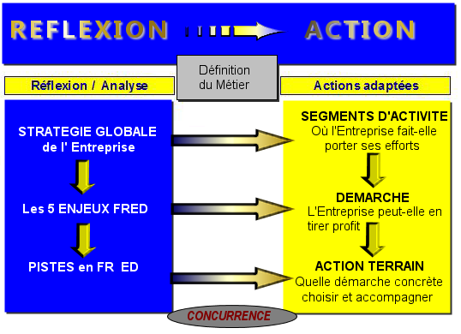

***Comment définir :***

* **Le métier**: c’est ce que l’entreprise fait bien, les compétences maîtrisées, la valeur apportée aux clients par son offre de produits/services
* **Les activités** : maintenance ? fabrication ? intégration ? usinage ? installation/pose ? service ?

🡺 Remplir le tableau suivant en faisant préciser à l'Entreprise ces 2 éléments et y rajouter une description - très succincte - des segments de marché.

Par exemple on rencontre un chaudronnier/métallier - voici la segmentation

Métier = chaudronnerie de grosses pièces métalliques

* segment activité 1 = fabrication des pièces
* segment marché 1.1 = sidérurgie
* segment marché 1.2 = nucléaire
* segment activité 2 = maintenance industrielle
* segment activité 3= grands projets avec intégration de sous-traitants

segment marché 1.1 = sidérurgie

segment marché 1.2 = nucléaire

|  |
| --- |
| **METIERS  DE L’ENTREPRISE**  **…**  **…** |

|  |  |  |  |  |
| --- | --- | --- | --- | --- |
| **Segment d’activité N°1**  *%age du chiffre d'affaire*  *…* |  | **Segment d’activité N°2**  *%age du chiffre d'affaire* |  | **Segment d’activité N° 3**  *%age du chiffre d'affaire* |
|  |  |  |  |  |
| **Segment de marché N° 1.1** |  | **Segment de marché N° 2.1** |  | **Segment de marché N° 3.1** |
|  |  |  |  |  |
| **Segment de marché N° 1.2** |  | **Segment de marché N° 2.2** |  | **Segment de marché N° 3.2** |

|  |  |  |  |  |
| --- | --- | --- | --- | --- |
| **Segment de marché N° 1.3** |  | **Segment de marché N° 2.2** |  | **Segment de marché N° 3.3** |

|  |  |
| --- | --- |
| |  | | --- | |  | |

# LES ENJEUX LIES A L’ED ET A LA FR

## Contexte

* + Principaux donneurs d'ordres (nombre, nom, part dans le C.A.) ?
  + Vous incitent-ils déjà à intégrer une approche d’écoconception au sens large dans vos prestations /produits /services ?

## 5 enjeux liés à l’écoconception au sens large et à la F.R. en particulier

* + - ➊  **Clients** : même si ce n’est pas encore une demande affichée, demain ce sera incontournable
    - ➋ **Règlementation** : Reach …
    - 3 enjeux de Compétitivité :
      * **Temps** : améliorer les délais
      * **Coûts**: baisser les coûts
      * **Qualité** : augmenter la qualité

# PISTES DE PROGRES « FRED » IDENTIFIEES

Toute entreprise est forcément intéressée par un (ou plus) des 5 enjeux cités au-dessus. En listant et détaillant ces 5 éléments avec l’interlocuteur, on doit pouvoir identifier des PPF (Pistes de Progrès FRED).

* Actions adaptées en fonction des réponses.

…